オンライン活動のイメージをご記入ください。
①  活動内容・  イメージ図をご記入ください。 | 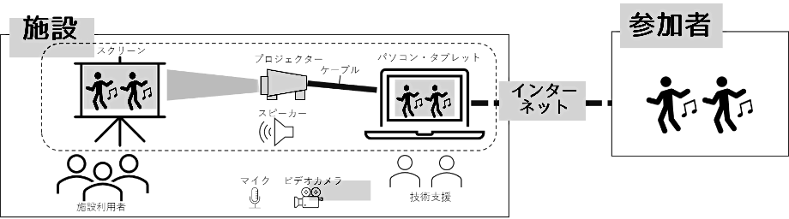  例：施設の利用者達に対して、音楽や踊りを披露する活動。利用者から参加者にメッセージも伝える。
②  用意できる機器に✓や〇をつけてください。 | 必 須  ビデオ会議アプリが推奨する環境をクリアしているかご確認ください。  □ インターネット環境 （ 有線 ・ Wi-Fi ）  □ 動画を受信できる機器（ パソコン ・ タブレット ）  □ ビデオ会議アプリ （ Skype ・ Zoom ・ LINE ・その他（ ））  □ スピーカー（参加者の音を施設に流すため。使用するパソコンやタブレットと接続できるもの）  □ カメラ（参加者に施設を見せるため。使用するパソコンやタブレットと接続できるもの）  □ マイク（施設から参加者に声を届けるため。使用するパソコンやタブレットと接続できるもの）  □ 技術支援者（パソコンやオンライン技術をお持ちで活動を進める方とは別に対応可能な方）  内容によって必要なもの  □ 動画を大きく映せる機器（ 大型モニター ・ プロジェクター ）  □ 動画を受信できる機器（パソコン等）と、動画を大きく映せる機器（モニター等）を  つなぐケーブル（ＨＤＭＩケーブルなど、映像と音を中継できるもの）  他に必要に応じてご用意されるものをご記入ください
その他、気になることがありましたら事務局までお訊ねください。

